4-（14） 新概念英语4 要点记住

14 The Butterfly Effect 蝴蝶效应

Beyond two or three days, {主语the world's best weather **forecasts**} are **speculative**, and [beyond six or seven days] they are worthless.

（世界上最好的两三天以上的天气预报，具有很强的猜测性，如果超过六七天，天气预报就没有了任何价值。）

·Beyond two or three days超出/超过两三天。**这里beyond表示“超出/超过……范围”的含义，在句中作状语。这里将其提前，用来表示强调。**

·**fore-cast** [ 'fɔ:-ka:st] **n.预报，预测；预言** （fore（前面）+cast（掷，投；计算，加）——预先扔下——预料）

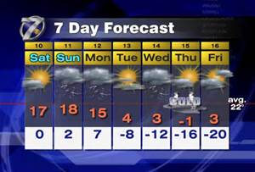

·**spe-cu-lative** [ 'spe-kju-lә-tiv] **a.推测的**；推理的，揣摩的（spec-看 culate-计算，故又看又计算--深思，推测；靠计算和看来推测--投机）

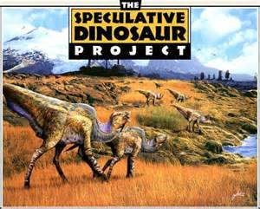

**1.ADJ-GRADED（信息）推测性的，猜测性的**A piece of information that is speculative is based on guesses rather than knowledge.

The papers **ran speculative stories （about** the mysterious disappearance of Eddie Donagan）... 各家报纸，都**刊登了有关**埃迪·多纳根神秘失**踪的猜测性报道**。

He has written a **speculative biography** （of Christopher Marlowe）. 他写了一篇关于克里斯托弗·马洛的**推测性传记**。（**bio-gra-phy** [baɪ-ˈɒg-rəfi] **n. 传记；档案；传记体文学；个人简介**）

**2.ADJ-GRADED（表情）带着疑问的，好奇的**Someone who has a speculative expression seems to be trying to guess something about a person or thing.

His mother regarded him [with a **speculative eye**]. 他的母亲，用**好奇的目光**看着他。

speculatively

I caught her eyes on me [**speculatively**]. I imagined {she was wondering about {my relationship with Max}}. 我注意到，她用**带着疑问的**眼神看着我。我猜，她在想我和马克斯是什么关系。

**3.ADJ投机性的**Speculative is used to describe activities which involve buying goods or shares, or buildings and properties, in the hope of being able to sell them again at a higher price and make a profit.

Thousands of pensioners were persuaded [to mortgage their homes to invest in **speculative bonds**]... 几千名领取养老金的人，被劝说用自己的住房作抵押，去投资**投机性债券**。（①**mort-ga-ge** ['mɔ:-ɡɪ-dʒ] n. 抵押；抵押单据，抵押证明；抵押权，债权。**vt. 抵押。** ②invest [ɪn-'vest] vt.& vi. 投资；花费。vt. 授予，使就职；给…穿衣，装饰；使充满；覆盖。

**invest用作vt.及物动词,可接名词或代词作宾语。后接介词in,表示“把…投入”,即把资金投入商业活动中或有利益的事业中,也可指投入时间或精力。**接介词with,表示“把…授予”,即把珍贵的东西、荣誉、权力等授予某人。）

The King's Reach hotel was built [as **a speculative venture**] / but never completed. 金里奇酒店，本来是作为**一个投机性的风险项目**建设的，但一直没有完工。（**ven-ture** ['ven-tʃə(r)] **n. 冒险事业；冒险；冒险行动；商业冒险**）

**————————————**

·and [beyond six or seven days] they are worthless.

代词they用来指代the world’s best weather forecasts。

The Butterfly Effect is the reason. For small pieces of weather -- [插入语and to a global **forecaster**, small can mean **thunderstorms** and **blizzards**] -- any **prediction** **deteriorates** [rapidly].

（原因是蝴蝶效应。对于小片的恶劣天气 -- 对于一个全球性的气象预报员来说，“小”可以意味着雷暴雨和暴风雪 -- 任何预测的质量会很快下降。）

·For small pieces of weather -- [插入语and to a global **forecaster**, small can mean **thunderstorms** and **blizzards**] --……

此处破折号中的内容为「插入语」，对前面短语For small pieces of weather中的形容词small作进一步的解释说明。

fore-caster ['fɔ:-kɑ:s-tə(r)] n. 预报员

————————————

·and to a global **forecaster**, small can mean **thunderstorms** and **blizzards**-- any **prediction** **deteriorates** [rapidly].

**thun-der-storm** ['θʌn-də-stɔ:m] **n. 雷电交加的暴风雨；大雷雨**

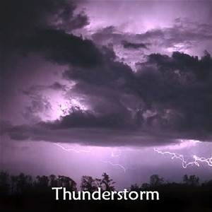

**bliz-zard** [ 'bli-zәd] **n.暴风雪**

**pre-dic-tion** [prɪ-ˈdɪk-ʃn] **n. [气]预测，预报；预言**；预言的事物

————————————

·**dete-rio-rate** [ di-'tiә-riә-reit] **v.变坏，恶化** （deteriorate = de(down) + terior(土地) +ate(动词) v.使恶化； 败坏(风俗)； 使变坏(品质等) [助记] 品格败坏的人就应该入土活埋）

**VERB恶化；变坏；衰退**If something deteriorates, it becomes worse in some way.

There are fears {that the situation might **deteriorate into** full-scale war}... 人们担心，形势可能**恶化而演变成**一场全面战争。

The weather conditions are **deteriorating**... 天气变得**越来越糟**。

Grant's health **steadily deteriorated**. 格兰特的健康状况**持续恶化**。

dete-rio-ration [dɪ-ˌtɪə-rɪə-'reɪ-ʃn] n. 恶化；变坏；退化；堕落

...concern （about **the rapid deterioration** in relations [between the two countries]）. 对两国关系**迅速恶化**的担忧

...**the slow** steady **deterioration** （of a patient with Alzheimer's disease）. 一名阿尔茨海默病患者病情的 持续**缓慢恶化**



Errors and uncertainties **multiply**, [方式状语**cascading** **upward** through a chain of **turbulent** **features**], from dust **devils** and **squalls** up to **continent**-size **eddies** （that only **satellites** can see）.

（错误和不可靠性上升，接踵而来的是一系列湍流的徵状，从小尘暴和暴风，发展到只有卫星上可以看到的席卷整块大陆的旋涡。）

·**mul-ti-ply** [ 'mʌl-ti-plai] **v.增加**

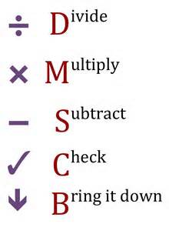

**(1) vt.乘。vi.有乘的能力，做乘法**：

What do you get [if you **multiply** six **by** nine]? 9**乘以**6得多少？

4 **multiplied by** 7 is 28. （vt.）4**乘以**7等于28。

The little girl can’t **multiply** yet. （vi.）那个小姑娘还不会**乘法**呢。

**(2) v.（使）成倍地增加；（使）大量地增加**：

The factory has tried hard [to **multiply its production**] . （vt.）那家工厂已做出极大努力，来**增加产量**。

Their production **multiplied quickly** [when they adopted the new approach] . （vi.）采用了新方法后，他们的产量**增长得很快**。（**approach** vt.& vi.接近，走近，靠近。**n.方法；态度；手段**）

**(3) vi.繁殖**：

This kind of animals never **multiplies fast**. 这种动物不会**繁殖得很快**的。

————————————

·Errors and uncertainties **multiply**, [方式状语**cascading** **upward** through a chain of **turbulent** **features**],

**cas-cade** [ kæs-'keid] **v.瀑布似地落下** （cas ( 落下) +cad ( 落下) -> 一再落下 -> 瀑布 ［同］ 同根词: casual ( 偶然的) ； decadent ( 颓废的)）



**1.N-COUNT瀑布**A cascade is a waterfall.

**2.N-COUNT大量；许多**If you refer to **a cascade of something**, you mean that there is a large amount of it.

The women have lustrous **cascades** of black hair...

那些女子拥有 **瀑布般**乌黑亮泽**的**秀发。（**lus-trous** [ˈlʌs-trəs] **adj. 光亮的，有光泽的。**adv. 光亮地，有光泽地。n. 光亮，有光泽）

**A cascade （of mail）** arrived from friends. （**大量的邮件**）朋友寄来的邮件，如雪片一般。

**3.VERB（水）飞流直下，倾泻而下**If water cascades somewhere, it pours or flows downwards very fast and in large quantities.

She hung on [as（当…时） the freezing, rushing water **cascaded past her**]... 她抓得紧紧的，任凭冰冷湍急的水流，**从她身上倾泻而下**。（**free-zing** [ˈfri:-zɪŋ] **adj. 严寒的，冰冻的；极冷的**；使人打冷颤的；冷冻用的。v. 使结冰(freeze的现在分词)；冷冻贮藏，冷藏；冻结（资金、银行账户等... 。n. 冻结，结冰；（物价、工资等的）冻结；[电影]定格，保持不动）

A waterfall **cascades down** the cliff [from the hills behind]. 一处瀑布，从身后山崖上**飞流直下**。

**4.VERB垂落；悬挂**If one thing cascades over another, it falls or hangs over it.

{Vivid red and pink geraniums} **cascade** over my balcony... 鲜艳的红色和粉色的天竺葵，从我家的阳台上**直挂下去**。（bal-cony ['bæl-kə-nɪ] n. 阳台；（电影院等的）楼厅，楼座；包厢）

[From her tiny waist] a crinolined skirt **cascaded** in three deep tiers. 裙架撑起的三层大裥裙，从她的纤腰上**款款垂下**。（①**waist** [weɪst] **n. 腰，腰部**；（衣服的）腰身。 ②**cri-no-line** [ˈkrɪ-nə-lɪn]  **n. （19世纪的）裙衬，裙撑。**带衬的裙，四周鼓出的裙。 ③**tier** [tɪə(r)] **n. 等级；阶梯座位等的一排，一行，一层**；包扎工。**vt. 层层排列，使层叠**）



·Errors and uncertainties **multiply**, [方式状语**cascading** **upward** through a chain of **turbulent** **features**],

这里cascading …… features为分词短语，**在句中作「方式状语」，对主句谓语动词multiply作具体说明。**

up-ward [ˈʌp-wəd] adj.，adv. 向上的，上升的；升高的

chain [tʃeɪn] n. 链子，链条；**连锁，连续**；拘束；连锁店或旅馆系列的事物。vt. 用铁链锁住；监禁，束缚

**a chain of 一连串的；一系列的**

————————————

·**tur-bu-lent** [ 'tә:-bju-lәnt] **a.狂暴的；**激流的，湍流的；骚乱的，混乱的；吵闹的；强横的（turb(扰乱)+ulent → 无秩序的）



**1.ADJ-GRADED变幻莫测的；动荡的；骚乱的；混乱的**A turbulent time, place, or relationship is one in which there is a lot of change, confusion, and disorder.

They had been together [for five or six **turbulent years** （of rows and reconciliations）]... 他们在一起生活了五六年，一直吵吵闹闹，分分合合，没有片刻安宁。（①**row** [rəʊ] **vt.〈口〉争吵，吵闹。** ②**re-con-cili-ation**[ˌre-kən-sɪli-ˈeɪ-ʃn] **n.** 和解；调和；调解。**（两种貌似对立的信仰、事实或要求的）和谐，调和，一致**）

**The turbulent world** （of Middle Eastern politics） defies prediction. （**动荡不安的…的世界**）中东动荡不安的政治局势，让人难以预测。（defies v. 不服从( defy的第三人称单数 )；公然反抗；蔑视；向…挑战。 ②pre-dic-tion [prɪ-ˈdɪk-ʃn] n. [气]预测，预报；预言）

**2.ADJ-GRADED湍急的；狂暴的；汹涌的**Turbulent water or air contains strong currents which change direction suddenly.

I had to have a boat （that could handle **turbulent seas**）. （**汹涌的大海**）我必须有一艘能经得起狂风骇浪的船。（**handle** ['hændl] N-COUNT（门上的）拉手，把手。**VERB有能力应付；（成功地）处理。**（车辆等容易）操纵，驾驶）

————————————

·Errors and uncertainties **multiply**, [方式状语**cascading** **upward** through a chain of **turbulent** **features**],

**fea-ture** ['fi:-tʃə(r)] **n. 特征；特点；特色**A feature of something is an interesting or important part or characteristic of it.

Patriotic songs have long been **a feature** （of Kuwaiti life）... 爱国歌曲长期以来，一直是科威特生活的**一个特色**。（**pa-tri-otic** [ˌpæ-tri-ˈɔtik] **adj. 爱国的，有爱国心的；爱国主义的**）

The spacious gardens are **a special feature** of this property... 大花园是这处房产的**特色**。（①**spa-cious** [ˈspeɪ-ʃəs] **adj. 宽敞的；广阔的**；（知识）广博的。 **A spacious room** or other place is large in size or area, so that you can move around freely in it. ②**special feature特别功能，特点**）

Perhaps {**the most unusual feature** in the room} is {an extraordinary pair of candles}. 也许，这间屋子**最与众不同之处**，就是一对非同寻常的蜡烛。

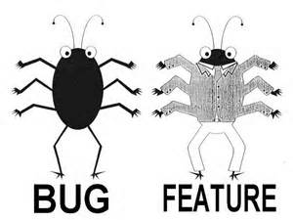

·from dust **devils** and **squalls** up to **continent**-size **eddies** （that only **satellites** can see）.

（1）from … to ….：从 …到/至…。这里由from … to …构成的“介词短语”，在句中作「非限定性定语」，置后修饰a chain of turbulent features。

（2）此短语中的that为「关系代词」，引导一「定语」，它用来指代eddies，在从句中起“主语”作用。

（3）**dust devil 小尘暴，尘旋风**

**devil** ['de-vl] **n.** （犹太教、基督教和伊斯兰教中的）**魔王，撒旦。魔鬼；恶魔。**淘气鬼；冒失鬼。PHRASE（用于强调）极其讨厌（或糟糕、麻烦）的。





·**squall** [ skwɔ:l] **n.暴风**（谐音：死刮）



·from……up to **continent**-size **eddies** （that only **satellites** can see）.

**con-ti-nent** [ˈkɒn-tɪ-nənt] **n. 大陆，陆地**；欧洲大陆；<美>北美洲大陆

**eddy** [ 'edi] **n.（水、烟等的）漩涡，涡流**（teddy——泰迪熊上都是漩涡似的毛毛）

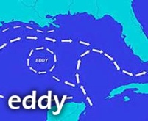

The modern weather models work [方式状语with a **grid** of points （of the order （of sixty miles （**apart**）））], and [even so], some starting data has to be guessed, [原因状语从句since ground stations and satellites cannot see everywhere].

（现代气象模型，以一个坐标图来显示，图中每个点大约是间隔60英里。既使是这样，有些开始时的资料也不得不依靠推测，因为地面工作站和卫星，不可能看到地球上的每一个地方。）

·**grid** [ grid] **n.格子，地图上的坐标方格**

·order n.顺序；次序

·**a-part** [əˈpɑ:t] **adv. 相隔，相距**；分散地，分开地

————————————

·The modern weather models work [方式状语with a **grid** of points （of the order （of sixty miles （**apart**）））],

（1）**这里work含有“起作用”的意义。**

（2）介词短语with……apart在句中作「方式状语」。**其中apart作定语，置后修饰sixty miles。**

————————————

·and [even so], some starting data has to be guessed, [原因状语从句since ground stations and satellites cannot see everywhere].

（1）**even so即便如此，**这里的so为代词，指代前面整个句子所表述的意义。

（2）since因为，由于，连词，用来引导一「原因状语从句」。

**sa-tel-lite** ['sæ-tə-laɪt] **n. 卫星；人造卫星**



But suppose {宾语从句the earth could be covered with **sensors** （spaced one foot apart）, rising [at one-foot **intervals**] all the way to the top of the atmosphere}.

（假设地球上可以布满传感器，每个相隔1英尺，并按1英尺的间隔，从地面一直排列到大气层的顶端。）

·**sen-sor** [ 'sen-sә] **n.传感器**（sense 感觉）

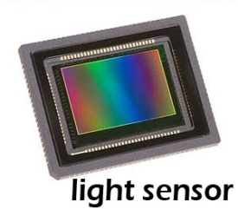

·**space vt. 把…分隔开，留间隔于…之间。vi. 以一定间隔排列**

VERB分隔；使有间隔If you space a series of things, you arrange them so that they are not all together but have gaps or intervals of time between them.

Women [once again] are having fewer children / and **spacing** them [further apart]... （**使它们间隔地更大**）女人再次减少了生孩子的数量，而且生育之间**相隔**的时间，也更长了。

His voice was angry / and he **spaced the words** [目的状语for emphasis]. 他的声音里透着愤怒，为了强调，他**一字一顿**。

Space out means the same as space .**space out 同 space**

He talks quite slowly / and **spaces** his words **out**... 他说得很慢，**每个词之间都有停顿**。

I was **spacing out** the seedlings [into divided trays]... 我正在把那些小嫩苗，分装进有分格的盘子里。

They will have time to draw breath between matches, with {their last four fixtures} **spaced out** over three weeks. 由于最后的4场比赛，间隔分布在3个星期里，因此他们有时间在比赛的间隙，稍作休息。（①**draw breath呼吸；活着；喘喘气** ②**fixture** n. （房间等建筑物内的）固定装置，固定设施。**（定期举行的）体育活动，体育赛事**）

spaced

Its houses are large, **well-spaced** / and surrounded by gardens... 其房子很大、**间距适当**，周围全是花园。

The RAC is calling for rest areas **spaced** [at regular intervals] [on major roads]. 皇家汽车俱乐部呼吁：交通主干道上的休息区，应均匀分布。（inter-val [ˈintə-vəl] n. （事件、日期之间的）间隔；幕间休息；（数学）区间）

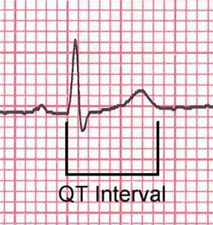

spacing

**Generous spacing** gives healthier trees and better crops. **足够大的间距**，能使树木和庄稼长得更茁壮。（**gene-rous** [ˈdʒe-nə-rəs] **adj. （尤指在钱财上）慷慨的，大方的。丰富的；大量的；充足的**）

————————————

·But suppose {宾语从句the earth could be covered with **sensors** （spaced one foot apart）, rising [at one-foot **intervals**] all the way to the top of the atmosphere}.

**all the way一路上,自始至终, 从头至尾**

————————————

·But suppose {宾语从句the earth could be covered with **sensors** （spaced one foot apart）, rising [at one-foot **intervals**] all the way to the top of the atmosphere}.

（1）这两个句子由suppose(假设）引导的两个「条件状语从句」构成，提出两个假定条件。在这两个从句中，**could和would表明使用的是「虚拟语气」。在suppose引导的「条件状语从句」中，既可以使用“一般语气”，也可以使用「虚拟语气」。**当认为所假设的条件具有更多的不确定性时，通常可以使用「虚拟语气」。

（2）在be covered with(布满/覆盖着）中，可将covered视为一个形容词，表明状态。

（3）spaced one foot apart为「过去分词」短语，作“定语”，后置修饰sensors。

（4）rising at…the atmosphere为现在分词短语，在句中作「方式状语」，说明could be covered with的方式。

Suppose {宾语从句every sensor gives perfectly **accurate** readings （of temperature, pressure, **humidity**, and any other **quantity** （a **meteorologist** would want））}.

（再假定，每个传感器都极极端准确地 读出了温度、气压、温度，和气象学家需要的任何其他数据。）

·**accu-rate** [ˈæ-kjə-rət] **adj. 精确的，准确的；正确无误的**

·**humi-dity** [ hju:-'mi-di-ti] **n.** **（空气中的）湿度；**潮湿

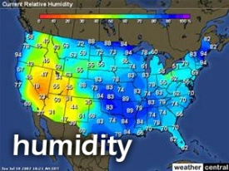

·**quan-tity** [ˈkwɒn-təti] **n.** **数量；量**A quantity is an amount that you can measure or count.



·**me-teo-rolo-gist** [ˌmi:-tiə-ˈrɒlə-dʒɪst]  **n.气象学家** （meteor 大气现象--》gist ...家--》气象学家）

·a meteorologist would want为「定语从句」，其前省略了“关系代词 that/which”。

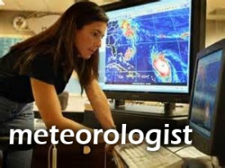

[**Precisely** at noon] an infinitely powerful computer takes all the data / and calculates {what will happen [at each point at 12.01, then 1202, then 12.03...]}

（在正午时分，一个功能巨大的计算机搜集了所有的资料，并算出在每一个点上12：01、12：02、12：03时可能出现的情况。）

·**pre-cise-ly** [prɪ-ˈsaɪs-li] **adv. 精确地；恰好地**；严谨地，严格地；一丝不苟地

·infi-ni-tely [ˈɪnfɪ-nə-tli] adv. 无限地，无穷地；极其

The computer will still be unable to **predict** {宾语从句whether **Princeton**, New Jersey, will have sun or rain [on a day] [**one month away**]}.

（计算机无法推断出1个月以后的某一天，新泽西州的普林斯顿究竟是晴天，还是雨天。）

·**pre-dict** [prɪ-'dɪkt] **v. 预言某事，预测；预示，预告**

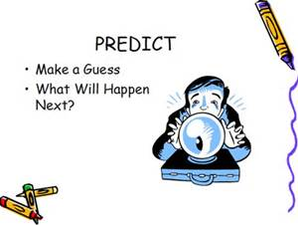

·**Prince-ton** [ 'prins-tәn] **n.普林斯顿(美国城市名)**

·**Mew Jersey n.新泽西(美国州名)**

————————————

·one month away

**away ADV（表示将在某时间后发生）**You use away to talk about future events. For example, if an event is a week away, it will happen after a week.

...the Washington summit, now only just **over** **two weeks away**... **还有两周多时间**即召开的华盛顿峰会

Peace it seemed might at last / be **no more than a few months away**. 看起来，**几个月内**也许会最终实现和平。

[**At noon**] the spaces （between the sensors） will hide **fluctuations** （that the computer will not know about）, 同位语tiny **deviations** from the average.

（正午时分，传感器之间的距离，会掩盖计算机无法知道的波动、任何偏平均值的变化。）

·**fluc-tu-ation** [ 'flʌk-tju-'ei-ʃәn] **n.起伏，波动**

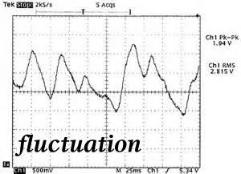

·**devi-ation** [ 'di:vi-'ei-ʃәn] **n.偏差。**偏常；反常；离经叛道。（统计学中的）离差，偏差

**1.N-VAR偏常；反常；离经叛道**Deviation means doing something that is different from what people consider to be normal or acceptable.

**Deviation from the norm** is not tolerated. 不能容忍**离经叛道行为**。

...**sexual deviation... 性变态**

To abstain from meat was a serious **deviation**. 茹素（指不沾油荤、吃素的行为）是比较严重的**反常行为**。（**ab-stain** [əb-'steɪn] **vi. 戒（尤指酒），戒除**；弃权；避免）

**2.N-VAR（统计学中的）离差，偏差**In statistics, deviation is the difference between the value of one number in a series of numbers and the average value of all the numbers in the series.

{A 10 to 15 percent **deviation**} is considered acceptable. 10%至15% 的**离差**是可以接受的。（consider [kən-'sɪ-də(r)] VERB认为；看待 If you **consider** a person or thing **to** be something, you have the opinion that this is what they are.）

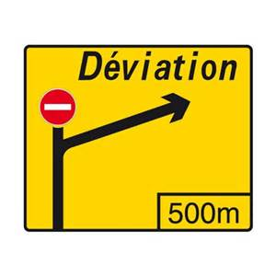

·[**At noon**] the spaces （between the sensors） will hide **fluctuations** （that the computer will not know about）, 同位语tiny **deviations** from the average.

（1）between the sensors传感器之间的，介词短语，作“定语”，修饰 spaces。

（2）that为「关系代词」，引导一个「定语从句」，在这里指代 fluctuations，作介词 about 的宾语。

（3）这里 tiny deviations from the average是fluctuations的「同位语」，对其作进一步的说明。

[By 12.01], those **fluctuations** will already have created small errors （one foot away）. [Soon] the errors will have **multiplied** to the ten-foot scale, [**and so on**] up to the size of the globe.

JAMES GLEICK, Chaos

（到12：01时，那些波动就已经会在1英尺远的地方造成偏差。很快，这种偏差会增加到10英尺的范围，**如此等等**，一直到全球的范围。）

语法：

分词结构在句子中的使用（1)

**代替从句的「现在分词」结构**

“分词结构”在句子中具有多种功能，起到多种“从句”的作用，就是其诸多功能中的一种。“分词结构”更常使用于正式语体中。现在，我们将“分词结构形式”和其可替代的“从句形式”分别列出，对它们在句子中的构成形式，进行个比较。

**(1)代替「时间状语从句」**

Since I phoned you this morning，I have changed my plan.（时间状语从句）

=Since phon**ing** you this morning，I have changed my plan .(分词结构）从我今天早上给你打了电话以后，我就改变了计划。

When I found the front door open，I became suspicious. （时间状语从句）

=On find**ing** the front door open，I became suspicious . (分词结构）当发现大门开着，我就起了疑心。

While I tried to open the can，I cut my hand .（时间状语从句）

=In try**ing** to open the can，I cut my hand . （分词结构）在试图打开罐头时，我划破了手。

注意：

1)「现在分词」可以用于时间连词after、before、since、when和 while 之后，但不能用于 as、as soon as、directly（立刻；马上。直接地；正好地。径直地；紧跟地。） 和 until 等时间连词之后。

2)**上述第2、3例中的介词on和in可以作when和while解。**

3)当since相当于because(因为）时，不能使用分词结构。

**(2)代替「原因状语从句」**

As I was anxious to please him，I bought him a nice present.(原因状语从句）

=Be**ing** anxious to please him，I bought him a nice present .(分词结构）因为我急于讨好他，我给他买了一件精美的礼品。

**(3)代替「条件状语从句」**

If you are travelling north，you must change at Leeds. (「条件状语从句」）

=**If** travell**ing** north，you must change at Leeds .(分词结构）.如果你要去北方旅行，你必须在利兹换车。

Unless you pay by credit card，please pay in cash .(条件状语从句）

=**Unless** pay**ing** by credit card，please pay in cash .(分词结构）请付现金，除非（你）使用信用卡。

**注意:「现在分词结构」通常只用于连词if和unless之后。**

**(4)代替「让步状语从句」**

While he admitted {that he had received the stolen jewellery}，he denied {having taken part in the robbery}. (「让步状语从句」）

=While admitt**ing** {that he had received the stolen jewellery}，he denied {having taken part in the robbery}. (分词结构）尽管（他）承认收受了盗窃的珠宝，但他否认参与了抢劫案。

**注意：「现在分词」结构可以用于although、even though、though和while 之后。**

**(5)代替「定语从句」**

The train （which is arriving at Platform 8） is the 17.50 from Crewe .（定语从句）

=The train （arrivi**ng** at Platform 8） is the 17.50 from Crewe .(分词结构） 即将进8号站台的列车是17:50从克鲁开来的。

注意：**「现在分词结构」可以用来代替其“关系代词”后，用「一般现在时」或「现在进行时」表达的「限定性定语从句」。**